指间

一、产品设计方案

0 背景
现代的人们生活都是快节奏的，上班族每天工作繁忙，学生党每天宿舍教室饭堂三点一线，等等，很多事转眼间就被遗漏，或被新的事物冲掉。在这种情况下，人们不可避免的会遗忘一些事情，有时是微不足道的小事，有时会是影响到终身幸福的大事，所以针对这种情况，我们决定设计一款备忘录来满足用户需求，解决贵人多忘事的问题。

1 可行性报告

1.1 行业市场分析
目前，市场上有许多备忘录软件，有手机自带的，也有第三方的，它们都是我们的竞争对手，他们的优势在于先行进入并占有一定的市场比例，我们的优势是可以学习竞争对手长处，分析他们的短处，更好地优化软件。

1.2 竞争对手分析
目前市场上备忘录应用有：Apple 备忘录、FlowUs 息流笔记、番茄ToDo等。
Apple 备忘录苹果官方内置的原生应用，使用流畅，与苹果系统紧密配合，可以使用悬浮触控手势等多种方式快速启动；它界面简约、美观，功能足够强大。最新的 iOS 15 版本的备忘录，已经支持了自然语言输入和标签等功能，并且可以与提醒事项、苹果日历等其他官方应用进行联动。
FlowUs 息流笔记是以云端笔记为载体，配合在线文档、知识库、文件夹等多形式功能，为个人和团体提供数字信息管理与协同的一站式工作中心。FlowUs 息流有良好的编辑排版体验，原生开发带来的移动端流畅顺滑，跨平台同步编辑随时随地查询记录，产品覆盖移动及PC端全生态链条，依托FIowUs息流，团队和个人用户能够实现项目管理、知识库、企业网盘、内部工作流等一站式解决方案。
番茄ToDoAPP采用番茄工作法模式，该工作法是由弗朗西斯科·西里洛于1992年创立的一种相对于GTD更微观的时间管理方法，拥有简约高效番茄钟+待办列表+学霸模式，将ToDoList和番茄工作法结合，利于用户计划的有条不紊。极简风的任务管理模式，健身、学习、阅读多种事项一目了然。丰富的计时功能搭配舒缓白噪音，利于提升专注效率。

2 产品定位及目标
本产品的目标用户是学生和上班族。
“指间”定位于备忘录app，适合需要记录工作任务、学习任务、行程安排、日常事件等的用户群体。
综合各种原因，本产品的目标用户应具备以下特点和个性：
1. 在校学生和上班族：日常生活的事物较多，甚至琐碎的群体。他们需要合理安排时间，规划日程。
2. 记性不好的群体。
3. 喜欢随时记录事物的群体。
由于本产品界面简洁、操作简单，功能基本免费，适合各个年龄阶段人群使用，且不要求经济基础。

3 产品内容策划
“指间”的主要功能模块包括：
- 简洁创建事项：随时地灵活添加待办事项。
- 日常管理：各类视图帮助用户更直观地查看计划、便捷排序。轻松指定每天计划、每周安排。
- 番茄钟：帮助用户沉浸式工作、学习，保持专注不分心。
- 任务提醒：可以为任务设置闹钟提醒，防止用户错过重要安排。

4 推广方案
为了充分吸引用户，本产品采用以下推广方案：
- 活动推广：不定期开展活动，比如达成目标送积分等。
- 平台推广：通过微信，微博等使用率高的知名平台进行广告宣传。
- 客户推广：邀请新用户赠送积分，积分可用于兑换水滴，水滴能养育虚拟树苗。

5 运营策划书
本产品对于普通备忘录服务提供免费服务，商业运营模式如下：
- 广告服务
解锁会员可获得去广告特权，免广告打扰，更高效。
- VIP会员
购买VIP会员解锁完整服务，包括月视图，无线打卡，小组件，个性主题等会员专属特权。
- 实时分析工具
- 普通用户：可以通过本产品提供的分析工具，随时了解打卡状况，以便随时调整自己的计划安排。
- VIP用户：可以通过更加完善的服务，实现更大空间，更高效的规划推荐，多端登录等功能合理安排计划。

6 技术方案
本产品是基于Android Studio的手机备忘录应用，主要涉及到的设备是安卓智能手机。
本产品采用 Kotlin + Android + 文字识别API方案实现。

6.1 智能手机平台
目前主流的智能手机操作系统有IOS，Android。IOS用户相对较少，而Android由于是开源的，所以在Android的基础上又分支出各式各样的系统如小米的MIUI、iqoo的OriginOS等，Android使用用户较多，而在此基础上的应用也层出不穷。因此，本产品基于Android操作系统。

6.2 文字识别API接口
目前主流的文字识别API种类如下：
  - 百度AI
百度公司开发的文字识别API。
  - 腾讯AI
腾讯公司开发的文字识别API。
  - 讯飞AI
讯飞公司开发的文字识别API。
  - 谷歌AI
谷歌公司开发的文字识别API。

二、产品实现方案

0 UI设计

0.1 主界面布局文件
- 页面背景采用渐变色背景，实现从浅粉色到浅灰色的颜色渐变。
- 头部容器包含了一个APP的logo、一个标题和一个按钮。
- 头部容器背景为透明，使得渐变色背景透过容器呈现，视觉效果更加和谐。
- APP的logo采用了橙色的矢量图，时钟logo，使得其和渐变色背景形成对比，意在提醒用户完成备忘录上的待做事项。
- 添加备忘录的按钮采用自定义的形状和渐变色背景，显得更加立体和醒目。
- 备忘录列表采用了 RecyclerView 控件展示，可以方便地进行数据绑定和布局。
- 备忘录列表的上方留有一定的 padding，使得备忘录和头部容器之间有一定的距离，视觉效果更加舒适。
- 此外，这份布局文件还使用了一些自定义的样式和形状，可以在相应的资源文件中找到定义。以下是一些样式和形状的设计说明：
- 渐变色背景：在 drawable 文件夹下新建 bg_gradient.xml 文件，定义了一个渐变色形状。
- 自定义按钮形状：在 drawable 文件夹下新建 button_shape.xml 文件，定义了一个圆角矩形形状，并为其设置了渐变色背景。
- 自定义 RecyclerView 的分割线：在 drawable 文件夹下新建 recycler_view_divider.xml 文件，定义了一条分割线的形状和样式。

0.2 新建备忘录界面布局文件
- 这个布局文件看起来是一个简单的备忘录编辑页面，主要包括一个标题栏和一个内容区域，其中内容区域包含一个标题输入框和一个正文输入框。
- 标题栏包含了两个按钮：保存按钮和取消按钮，分别对应着保存备忘录和取消编辑操作。
- 下面是对每个控件的解释：
- RelativeLayout：根布局，用来放置标题栏和内容区域。
- title_container：标题栏，包含了两个按钮：保存按钮和取消按钮。
- save_button：保存按钮，点击后将当前编辑的备忘录保存到本地文件中。
- del_button：取消按钮，点击后将当前编辑的备忘录内容丢弃，返回到上一个界面。
- LinearLayout：内容区域，包含了一个标题输入框和一个正文输入框。
- title_edit_text：标题输入框，用来输入备忘录的标题。
- data_edit_text：正文输入框，用来输入备忘录的内容。
- 在这个布局文件中，我们采用了相对布局作为根布局，并在其内部使用了垂直方向的线性布局来容纳标题输入框和正文输入框。我们使用了一个自定义的标题栏，包括一个返回按钮、一个标题文本和一个保存按钮。按钮使用白色文本和紫红渐变色背景，并使用圆角矩形和阴影效果使其更具有立体感和视觉层次感。
- 输入框使用了自定义的背景样式，包括圆角矩形和边框线条，并使用黑色文本和灰色提示文字。这样的设计使得输入框看起来更加简洁、现代化，而且可以轻松地进行自定义样式调整，使得整个布局文件的设计风格更加简洁、现代化和富有层次感，以适应更多的主题风格和用户需求。

1 关键技术和技术难点
1.1 RecyclerView适配器是本项目中的技术难点。
用于将数据绑定到RecyclerView控件的核心组件。它负责管理数据集合和视图的创建、绑定和重用，以实现高效的列表展示。

以下是RecyclerView适配器的主要组成部分和功能：
ViewHolder（视图持有者）：ViewHolder是RecyclerView适配器中的一个重要概念。它表示RecyclerView中的单个列表项视图，并且包含了视图中的各个子视图的引用。ViewHolder的主要作用是提高列表的滚动和显示性能，通过复用已创建的视图减少视图的创建和销毁次数。
我们需要自定义一个继承自RecyclerView.ViewHolder的类，其中包含了视图中各个子视图的引用。这样，在适配器的onCreateViewHolder()方法中，我们可以创建ViewHolder实例并将视图的子视图引用保存在其中。
onCreateViewHolder()：该方法用于创建RecyclerView的ViewHolder。在该方法中，我们需要创建一个新的ViewHolder实例，并将列表项视图的布局加载到ViewHolder中。
onBindViewHolder()：该方法用于将数据绑定到ViewHolder中的视图上。在该方法中，我们需要根据当前位置获取数据集合中的数据，并将其设置到ViewHolder的子视图上。通过这种方式，可以实现数据与视图的关联。
getItemCount()：该方法返回数据集合的大小，即列表项的数量。这个方法告诉适配器有多少个列表项需要显示。

使用RecyclerView适配器的基本步骤如下：
创建一个继承自RecyclerView.Adapter的适配器类，并指定泛型类型为自定义的ViewHolder类。
在适配器类中实现三个重要的方法：onCreateViewHolder()、onBindViewHolder()和getItemCount()。
在onCreateViewHolder()方法中，加载列表项的布局并创建ViewHolder实例。
在onBindViewHolder()方法中，将数据绑定到ViewHolder中的视图上。
在getItemCount()方法中返回数据集合的大小。
在Activity或Fragment中实例化RecyclerView，并设置适配器。
通过自定义RecyclerView适配器，可以实现复杂的列表展示需求，包括多种视图类型、数据项动态插入和删除、动画效果等。它提供了更高度的灵活性和性能优化，相比传统的ListView适配器，更适用于大型数据集和复杂的界面布局。

1.2 手写识别是本项目中的关键技术
手势绘制视图初始化：
findViewById<GestureOverlayView>(R.id.gestures1) 用于获取手势绘制视图的引用。
GestureLibraries.fromRawResource(this, R.raw.gestures) 用于从资源文件中加载手势库。
手势绘制设置和配置：
设置手势绘制为多笔画绘制模式，使用 mDrawGestureView?.setGestureStrokeType(GestureOverlayView.GESTURE_STROKE_TYPE_MULTIPLE)。
设置手势绘制的颜色，使用 mDrawGestureView?.setGestureColor(resources.getColor(R.color.purple_200)) 和 mDrawGestureView?.setUncertainGestureColor(Color.RED) 分别设置绘制和未确定手势的颜色。
设置手势绘制的粗细，使用 mDrawGestureView?.setGestureStrokeWidth(10f)。
设置手势绘制完成后淡出屏幕的时间间隔，使用 mDrawGestureView?.setFadeOffset(750)，将默认值改为2秒。
手势绘制事件监听：
使用 mDrawGestureView?.addOnGesturePerformedListener(this) 绑定手势绘制完成的监听器，指定当前类作为监听器实现。
使用 mDrawGestureView?.addOnGesturingListener(this) 绑定手势绘制过程中的监听器，指定当前类作为监听器实现。
识别部分代码：
override fun onGesturePerformed(gestureOverlayView: GestureOverlayView, gesture: Gesture) {
println("关于手势执行---$gesture")
val predictions: ArrayList<*> = mLibrary!!.recognize(gesture)
if (predictions.size > 0) {
val prediction = predictions[0] as Prediction
if (prediction.score > 1.0) {
// Toast.makeText(this, prediction.name, Toast.LENGTH_SHORT).show()
dataEditText.append(prediction.name)
}
}
}

2 用户体验记录和分析
2.1 用户1建议增加备忘录分类功能，这可以提高用户的备忘录管理效率，减少查找时间。通过记录用户在分类功能上的使用情况，可以分析用户对不同分类方式的偏好，并优化分类功能的设计和交互方式。

2.2 用户2建议提供备忘录的搜索功能，这可以帮助用户快速找到需要的备忘录信息。通过记录用户的搜索行为和搜索结果的满意度，可以评估搜索功能的效果，并改进搜索算法和结果的呈现方式。

2.3 用户3建议添加备忘录的提醒功能，这可以提醒用户在指定时间和日期处理备忘录。记录用户设置提醒的频率和反馈，可以了解用户对提醒功能的使用情况，并根据用户的需求进行提醒功能的优化。

2.4 用户4建议增加备忘录的共享功能，这可以提升团队合作和信息共享的效率。通过分析用户在共享功能上的行为和反馈，可以了解用户的共享需求和偏好，并针对用户需求进行功能的改进和扩展。

2.5 用户5建议改进备忘录的界面设计，提供更好的用户体验。通过记录用户界面的使用情况、用户反馈和界面设计的评估，可以发现用户界面中存在的问题，并进行相应的改进和优化。

2.6 用户6建议允许用户通过其他应用程序分享备忘录，这可以提高备忘录的传播和共享效率。通过记录用户的分享行为和反馈，可以了解用户的分享偏好和习惯，并根据用户反馈进行分享功能的改进。

2.7 用户7建议添加备忘录的排序功能，方便用户查看和整理备忘录。通过分析用户的排序偏好和使用频率，可以了解用户对不同排序方式的需求，并针对用户的需求进行排序功能的优化。

2.8 用户8建议增加备忘录的多媒体支持，提供更丰富的内容表达方式。通过记录用户在多媒体支持上的使用情况和反馈，可以了解用户对多媒体功能的需求和喜好，并优化多媒体支持的设计和交互方式。

2.9 用户9建议提供云同步功能，确保备忘录数据在多个设备上的一致性和安全性。通过记录用户的同步行为和反馈，可以了解用户对云同步功能的满意度和需求，以及云同步的稳定性和效率。

2.10 用户10建议提供一个反馈途径，以便用户提供意见、报告问题和提出改进建议。通过记录用户反馈的类型和内容，可以发现用户关注的问题和需求，并及时采取措施进行改进和修复。

3 已完成的改进和存在的问题

3.1 界面设计优化

3.1.1 APP启动动画
在进行界面设计优化时，其中一个方面是通过添加APP启动动画来提升用户体验。启动动画可以为应用程序增添一种专业和流畅的感觉，给用户留下深刻的第一印象。

3.1.2 动效
在界面设计优化中，动效是提升用户体验的关键因素之一。通过添加合适的动效，可以增加界面的生动性、直观性和交互性，提高用户对应用的参与感和满意度。

3.1.3 APP图标
在界面设计优化中，APP图标是至关重要的元素之一，它是应用的品牌形象和用户第一眼接触到的视觉标识。一个吸引人、易识别和与应用风格一致的图标可以提升用户对应用的兴趣和信任度。

4 小组分工
秦杰：后端设计，ui设计，整合文档
周俊霖：文档撰写，ui设计，测试报告
吴海裕：文档撰写，ui设计，收集用户体验
罗玉文：文档撰写，ui设计，动效设计

三、测试大纲和测试报告
标准兼容测试报告
应用名称 : 指间
版 本 : 1.0
系 统 : Android
测试时间 : 2023-06-15

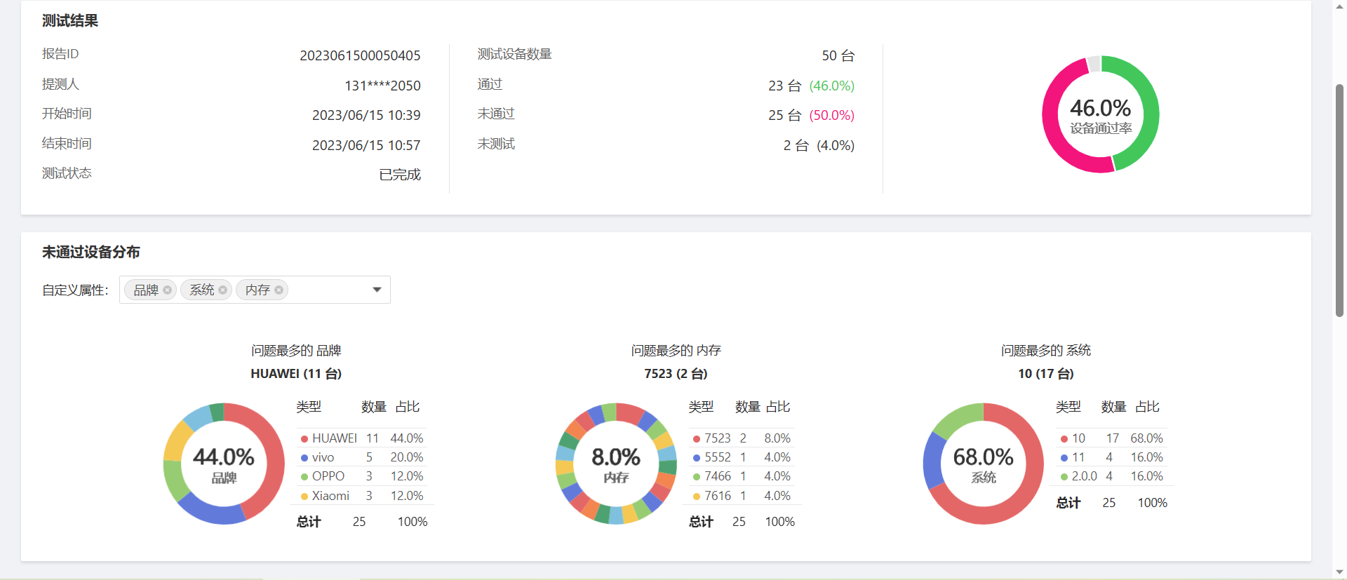

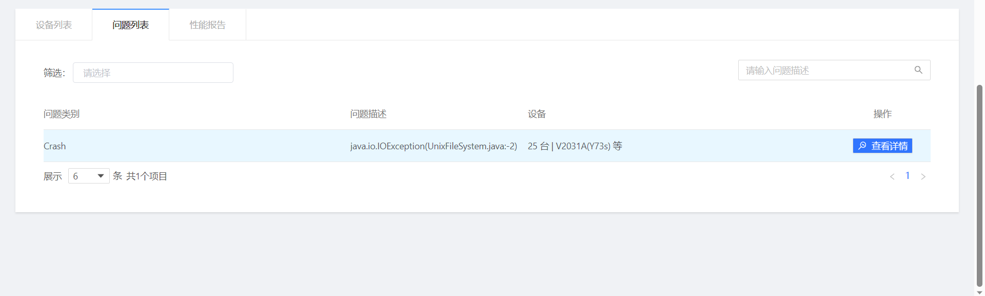

https://wetest.qq.com/app/testlab/standard-compatible/report/2023061500050405/mm/fa1401cda21cf07235be400cfa419f4d

四、产品安装
建议使用Android 9 及以下版本的系统

